**富民人力银行**

**一：项目需求分析：**



<http://blog.csdn.net/hzw2312/article/details/6444145>

数据库设计表：

**User用户表**

|  |  |  |  |  |
| --- | --- | --- | --- | --- |
| 字段 | 类型 | 是否为空 | 备注 |  |
| user_id | Int | 自动增长 |  |  |
| user_name | Varchar(15) |  |  |  |
| user_password | Varchar(15) | Not null |  |  |
| mobile_phone | Varchar(12) | Not null |  |  |
| data | data | Not null |  |  |
| role_id | int | Nut null |  |  |
|  |  |  |  |  |

**UserRole用户角色表**

|  |  |  |  |  |
| --- | --- | --- | --- | --- |
| 字段 | 类型 | 是否为空 | 备注 |  |
| role_id | int |  |  |  |
| user_id | Int |  |  |  |
|  |  |  |  |  |
|  |  |  |  |  |
|  |  |  |  |  |

**permission 权限表**

|  |  |  |  |  |
| --- | --- | --- | --- | --- |
| 字段 | 类型 | 是否为空 | 备注 |  |
| Permission_Id | Int | Not null |  |  |
| Permission_name | Int | Not null |  |  |
| role_id | Int | Not null |  |  |
|  |  |  |  |  |
|  |  |  |  |  |
|  |  |  |  |  |

**Enterprise employees 企业员工表**

|  |  |  |  |  |
| --- | --- | --- | --- | --- |
| 字段 | 类型 | 是否为空 | 备注 | 其它 |
| employees_Id | Int | Not null | 员工id |  |
| employees_name | Varchar(20) | Not null | 员工姓名 |  |
| employees _sex | Int | Not null | 员工性别 |  |
| Native_ place | varchar |  | 籍贯 |  |
| card_number | Varchar(19) |  | 身份证号 | 必填写 |
| phone | Varchar(12) |  | 电话号码 |  |
| service | double |  | 服务 | 服务费（元） |
| state | Int |  | 状态 | 是否参保：1 是 0 否 |
| nature | Varchar(10) |  | 性质 | 新增或者续保：1新增 2续保 |
| cinseng_date | data |  | 参保日期 | 哪月起参保 |
| base | Varchar |  | 基数设置 | 五险一金基数设置（默认）  个性设置 |
| Social_insurance | Varchar |  | 社会保险 |  |
| fertility_insurance | Varchar |  | 生育保险 |  |
| contract _no | Varchar |  | 合同编号 | 合同编号 |
| Home_address | Varchar |  | 家庭住址 | 家庭住址 |
| Bank_card_number | Varchar |  | 银行卡号 | 银行卡号 |
| bank | Varchar |  | 开户银行 |  |
| industry | Varchar |  | 行业 |  |
| jobs | Varchar |  | 岗位 |  |
| Marital_status | int |  | 婚姻状况 |  |
| Level _education | Varchar |  | 文化程度 |  |
| Contract_ deadline | date |  | 合同期限 |  |
| Ginseng_protect_type | Varchar |  | 参保类型 |  |
| payment _way | Varchar |  | 个税缴纳方式 |  |
| Pseudo_ delete | int |  | 伪删除 | 隐藏0 1显示 |
|  |  |  |  |  |
|  |  |  |  |  |

**企业表(Enterprise)**

|  |  |  |  |
| --- | --- | --- | --- |
| **字段** | **类型** | **备注** | **其它** |
| **id** | Interg | 主键自动增长 |  |
| **rferred** | Varchar(10) | 简称 | 企业名称缩写标志 |
| **Full_name** | Varchar(20) | 全称 | 企业全名称 |
| **Legal_representative** | Varchar(10) | 法人代表 | 注册人 |
| **Account_ line** | Varchar(20) | 开户行 |  |
| **Enterprise_bank_account** | Varchar(20) | 企业银行账号 |  |
| **address** | Varchar(30) | 地址 |  |
| **contact** | Varchar(10) | 联系人 |  |
| **phone** | Varchar(15) | 电话 |  |
| **qq** | Varchar(18) | QQ号 |  |
| **fax** | Varchar(20) | 传真 |  |
| **E-mail** | Varchar(20) | 电子邮件 | 企业邮件 |
| **state** | int | 状态 | 0.合约1暂停 |
|  |  |  |  |

**工资明细**(**SalaryDetail**)

|  |  |  |  |
| --- | --- | --- | --- |
| **字段** | **类型** | **备注** | **其它** |
|  |  | **工资** |  |
|  |  | **奖金** |  |
|  |  | **补贴** |  |
|  |  | **应发工资** |  |
|  |  | **社会保险基数** |  |
|  |  | 企业**保险(养老)** |  |
|  |  | 个人**保险(养老)** |  |
|  |  | **失业保险（企业）** |  |
|  |  | **失业**个人保险 |  |
|  |  | **生育保险基数** |  |
|  |  | **生育（企业）** |  |
|  |  | **工伤基数** |  |
|  |  | **工伤（企业）** |  |
|  |  | 缴费基数 | **基本医疗保险** |
|  |  | 企业 | **基本医疗保险** |
|  |  | 个人 | **基本医疗保险** |
|  |  | 缴费基数 | **住房公积金** |
|  |  | 企业 | **住房公积金** |
|  |  | 个人 | **住房公积金** |
|  |  | **大病统筹** |  |
|  |  | 企业 | **小计** |
|  |  | 个人 | **小计** |
|  |  | **税前工资** |  |
|  |  | 企业 | **个税** |
|  |  | 个人 | **个税** |
|  |  | **服务费** |  |
|  |  | **合计（企业应付)** |  |
|  |  | **到卡金额** |  |
|  |  |  |  |

**五险一金基数设置(insurances base Settings)**

|  |  |  |  |
| --- | --- | --- | --- |
| **字段** | **类型** | **备注** | **其它** |
| **Id** |  | 自动增长 |  |
| **type** | **Varchar(20)** | 类型 | 0市医保，1省医保 |
| **Social_insurance** | Double | 社会保险基数 |  |
| **Birth _insurance** | Double | 生育保险基数 |  |
| **Inductrial_ injury** | Double | 工伤基数 |  |
| **Housing_MPF** | Double | 住房公积金基数 |  |
| **Basic_medical** | Double | 基本医疗基数 |  |
| **Poverty_stricken** | Double | 大病统筹基数 |  |
| **StartDate** | Date | 开始执行年月份 |  |

### 五险一金（税率）InsurancesTax

|  |  |  |  |
| --- | --- | --- | --- |
| 字段 | 类型 | 备注 | 其它 |
| Id | Int | 自动增长 |  |
| Type | Int | 类型 | 0.市医保 1. 省医保 |
| EndowmentInsurance | Double | 养老保险（公司） |  |
| PersonalEndowmentInsurance | Double | 养老保险（个人） |  |
| UnemploymentInsurance | Doube | 失业保险（公司） | 8% |
| PersonalUnemploymentInsurance | Double | 失业保险（个人） | 1% |
| startDate | Date | 开始执行年月份 | 例如：2031-08-12 |
|  |  |  |  |

**一.根据权限分配每个用户所负责的企业**

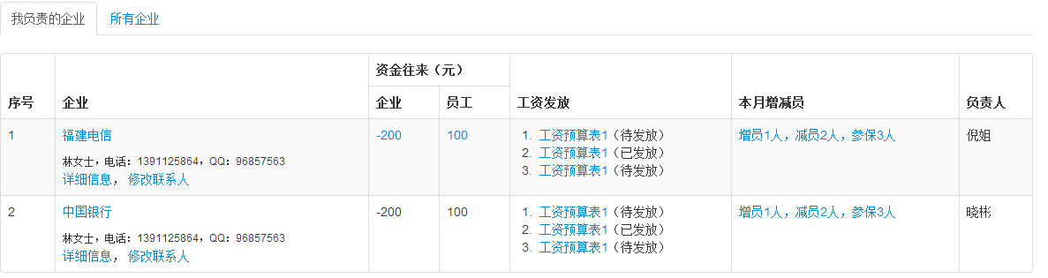

1.显示负责的企业名称，a法定代表人；b手机号，c: QQ号，**资金往来**：企业所欠代理方的余款未付清（如：公积金，社保...

等等）并显示企业员工人数的工资; 工资发放：工资一个月可以发放几次；每批工程款不一样所以会有几个工资预算模板

2.**本月增减员**：显示这个企业的一个人员动态；新增员多少人；减员多少人，参保多少人(参保代表都没办理 过任何五险一金 的人员)

3. **负责人**：是谁跟踪的或者负责办理的这个企业

**4.企业一栏点击详细信息如下图：**

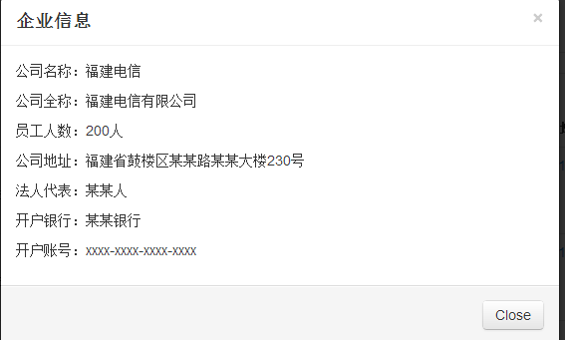

a:列出这个企业基本详细信息

5.选中修改信息进入企业联系修改页面：

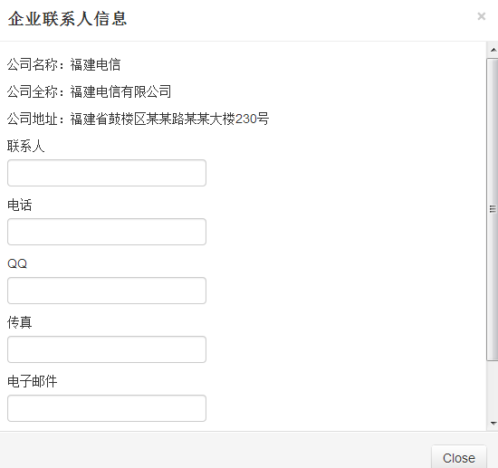

a:公司名称；公司全称，公司地址不能修改

6. 资金往来一栏选中所欠余款进入 资金往来详细页面

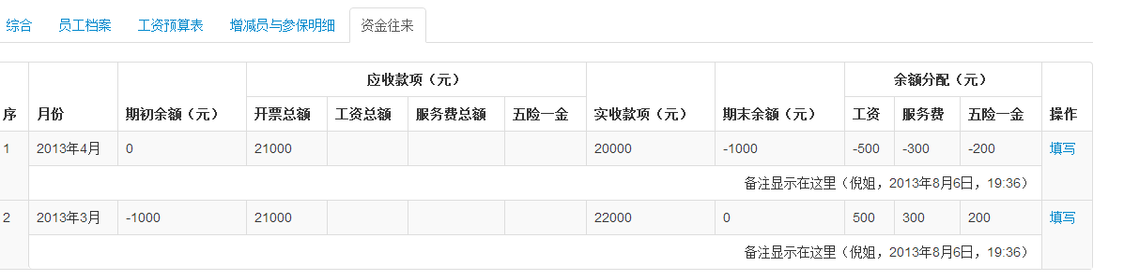

a:列出每个月份，起初余额，应收款项(开票总额，工资总额，服务费总额，五险一金)，实收款项，期末余额(元)，余额分配

(工资，服务费，五险一金)

b：起初余额、就是企业未付清给代办方的所欠款项会累计出来并显示所欠的哪些款项未付清；如果付清的情况下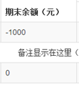在这一栏情况为零

### C：选择操作填写，进入重新分配实收款项与余额分配界面如图：

### 

由这个负责人重新分配这些款项

**(一)：选择查看工资预算表模板进入工资预算表界面列出详细信息如下图：**

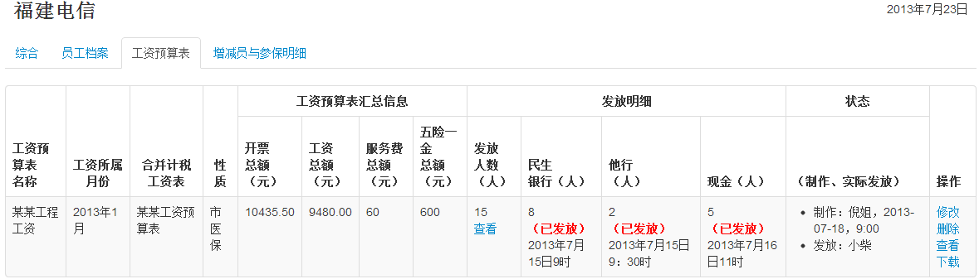

1. 查看这个工资预算表是哪个工程的款项，月份，工资预算表汇总信息(开票总额，工资总额，服务费总额，五险一金总额)，发放明细有三种发放方式(a.民生银行b.其它银行都称为他行 c 现金) 状态一栏显示哪位负责人的操作这个工程款

2. 合并计税工资表：这一栏要显示的(比如这个工程人员同时负责一个项目；那发工资的时候要把他参加的项目所得到的工资提取出来合并计税)

3.点击查看发放人数进入所发放人数界面：

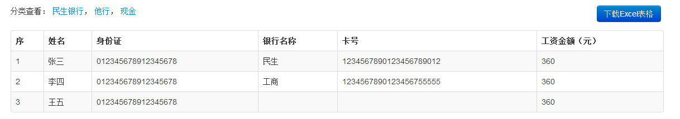

显示发放人员的姓名，身份证，银行名称，卡号；工资金额

根据条件筛选发放方式返回结果

选择下载可以不用条件筛选把所有人员导入出来



导出excel格式要进行分类比如：（民生，建行，现金归类）如图：

(二)**选择本月增减员：**

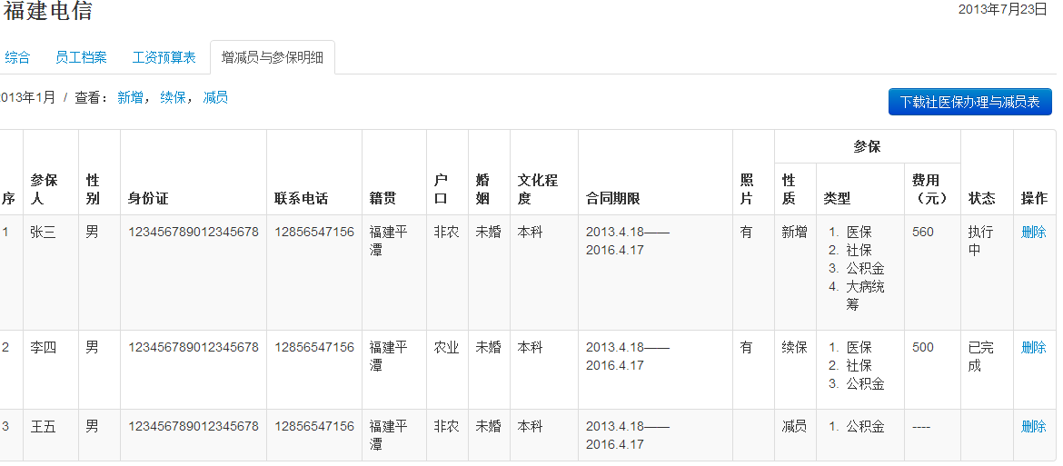

a：列出本月增减人员的；参保人，性别，身份证，联系电话，籍贯，户口，文化程度，合同期限，照片，参保性质(新增) 类型(1.医保2.社保3.公积金4.大病统筹) 费用，状态(执行中；已完成)

b：根据条件进行帅选动作进行过滤

(三) 工资预算表如图：

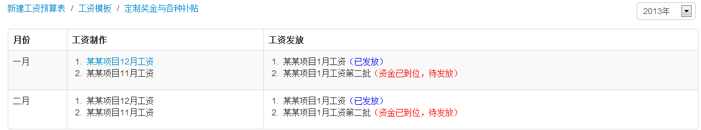

显示工资制作和工资发放

1. 选择新建工资预算表进入新增页面操作

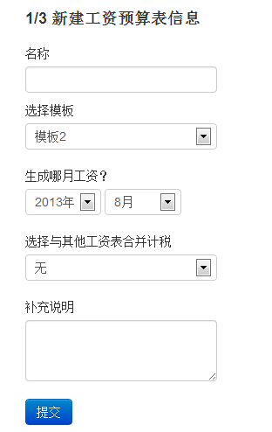

a.名称可以根据需求自行定制

b.选择模板：

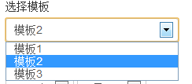可进行你之前上传过的模板进行操作

c.生成那个月的工资

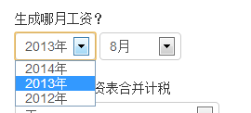就是要对哪个月的项目款项进行发工资

**C：选择与其他工资表合并计税**

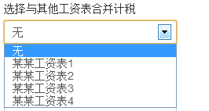选择工资表未发放要与当前工资预算表合并计税

2.选择工资模板界面如下图：

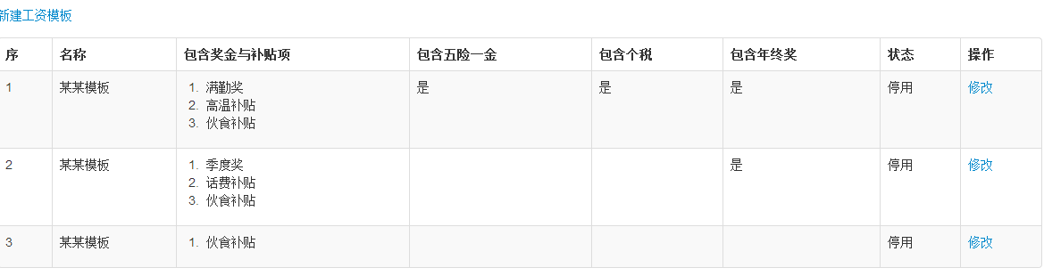

a显示模板名称，包括奖金与补贴项，是否包含五险一金状态，是否包含个税，是否包含年终奖

状态是否停用

b:操作修改动作进入修改界面如下图：

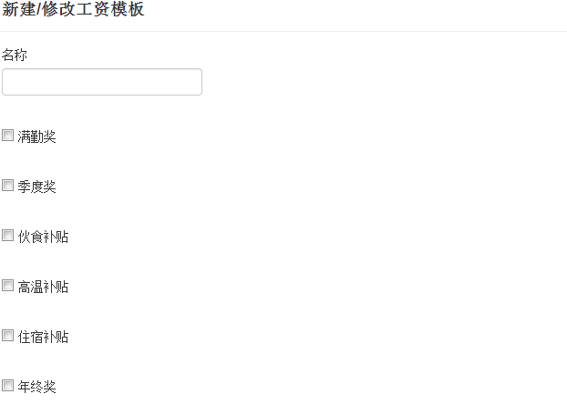

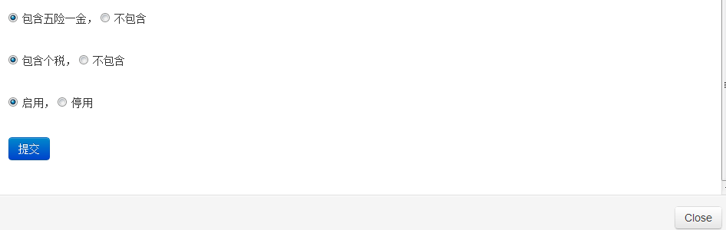

a：进行对这个工资模板的修改微调动作

c:新建工资模板动作同上面界面一样进行新建，点击提交返回工资模板界面

3.选中定制奖金与各种补贴进入奖金的当前情况如图:

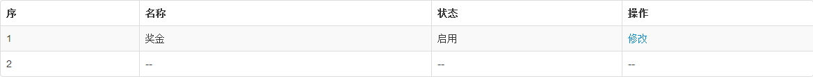

* a：选中定制奖金与各种补贴进入新增奖金界面：

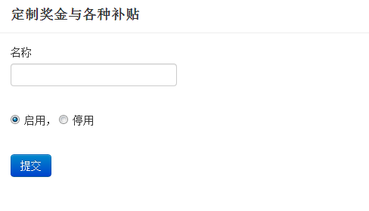点击提交向数据库插入一条新记录

* C：选中修改时只对当前奖金进行状态更新动作

4.**增减员与参保明细界面如下图**：

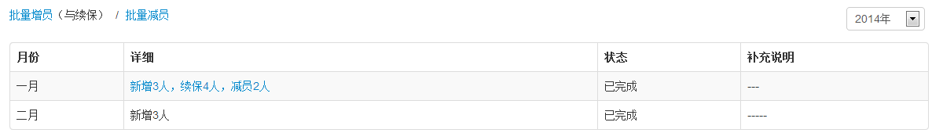

a：显示一年的增员，续保，减员，状态，情况。

b：选择详细信息进入每个员工的详细资料界面

3.**批量减员(与续保)界面如图：**

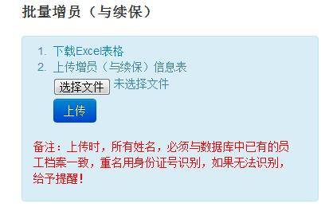

a:先下载Excel表格然后填充数据在进行上传(备注：上传时，所有姓名，必须与数据库中已有的员工档案一致，重名用身份证号识别，如果无法识别，给予提醒！)

### 4. 批量减员



a:先下载Excel表格然后填充数据在进行上传(备注：上传时，所有姓名，必须与数据库中已有的员工档案一致，重名用身份证号识别，如果无法识别，给予提醒！)

**二：菜单->管理->企业相关:**

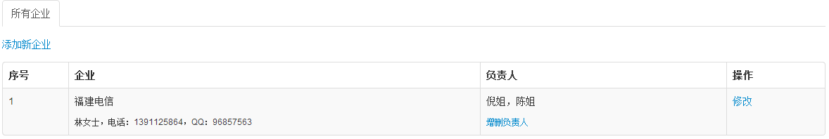

a:显示企业简单信息；与负责的相关人员；一个企业可以多分配多个人员进行负责跟踪操作

b:选中增删负责人：

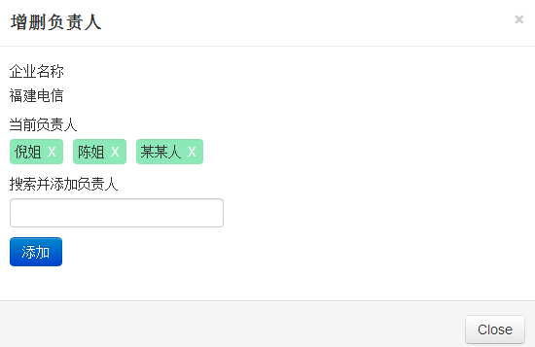

备注：以下拉框方式可进行对人员选择进行并添加

**1.选中添加企业动作进行对企业录入数据如下图：**

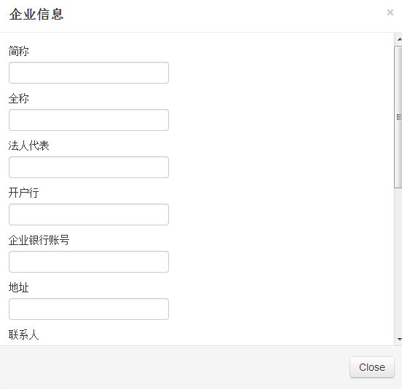

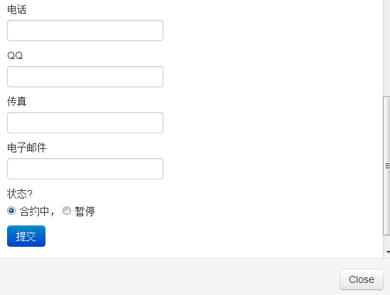

**2.计税规则**

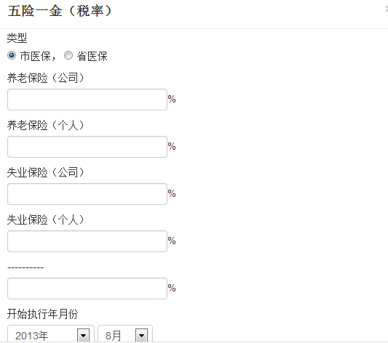

**3.显示计税规则详细信息**

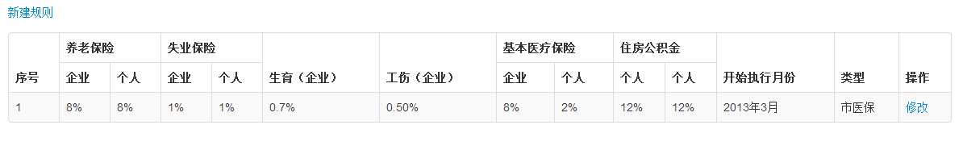

**3.五险一金(基数)详细列表信息**

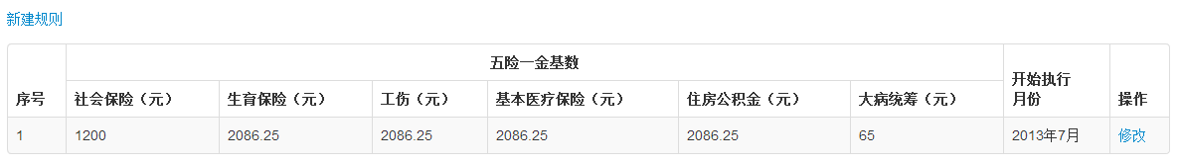

a：选中新建规则进入录入动作：

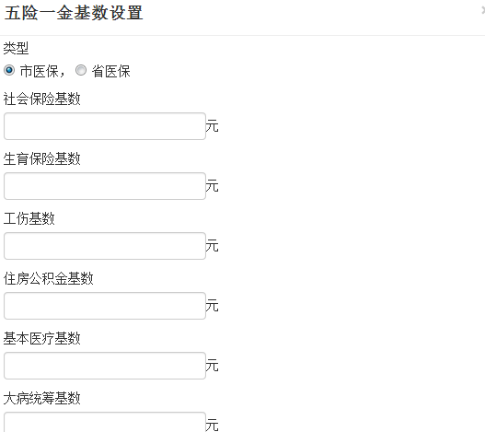

**4.权限分配进入员工拥有权限详细信息界面：**

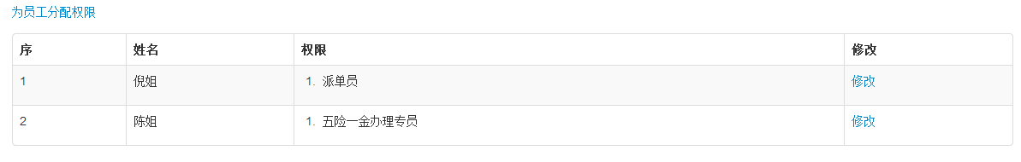

a：为员工分配权限操作动作界面

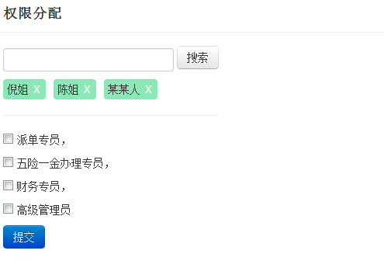

**(三)菜单->汇总：**

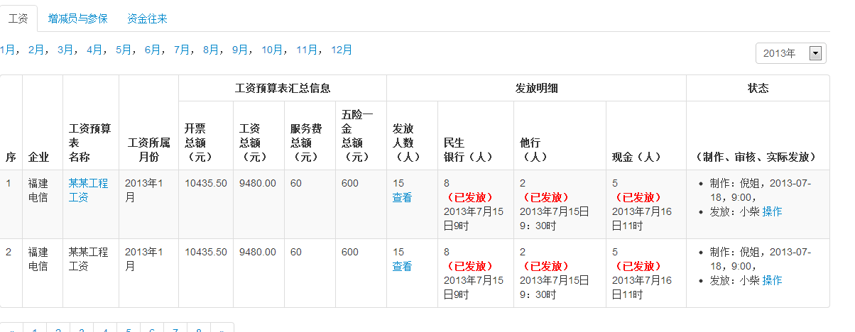

备注：显示企业名称，工资所属月份，工资预算表汇总信息(工资总额，服务费，发放人数....)对每个企业的所有项目的总汇总

a:根据年份；进行对每个月的帅选排查数据情况查看



b:状态栏选中操作动作进入对三种发放(1.民生2.他行3.现金)时间的确认

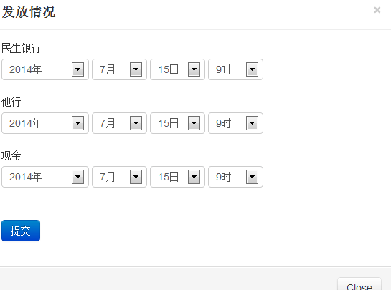

**(四)员工档案如下图**

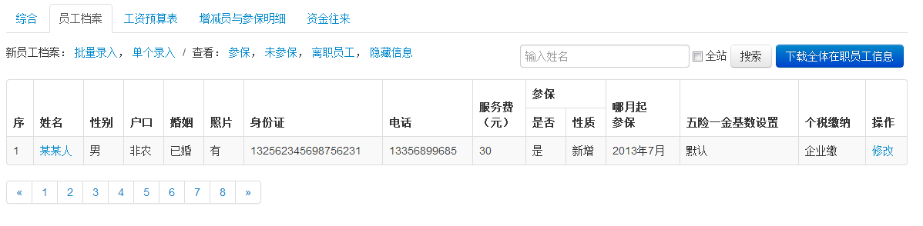

1.选中批量录入动作



2.单个录入：

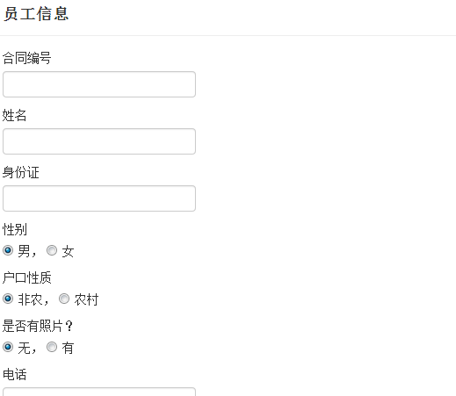

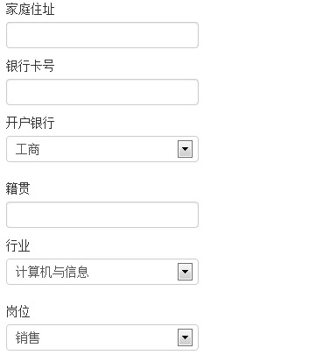

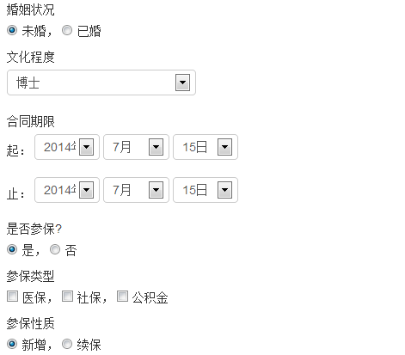

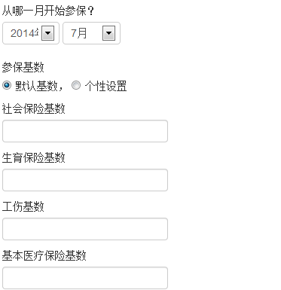

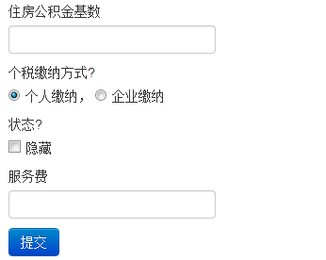

3.**选中查看这个人的详细信息：**

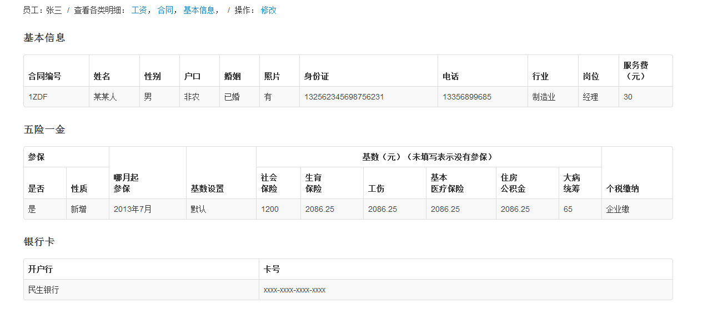

**a：选中工资动作**：

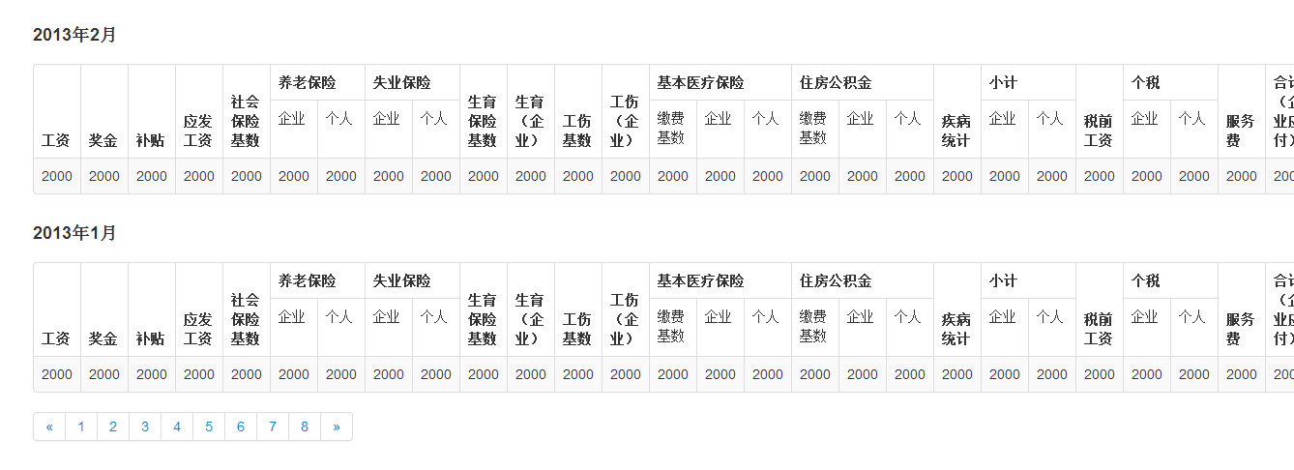

**b：选中合同动作：**

